**2020 год**

Федеральным законом от 06 .10.2003 №131-ФЗ «Об общих принципах организации местного самоуправления в Российской Федерации» предусмотрено, что одной из форм участия населения в осуществлении местного самоуправления является территориальное общественное самоуправление (ТОС).

Сегодня ТОСы решают много важнейших и насущных вопросов: наводят порядок и чистоту на своих территориях, строят детские площадки, ремонтируют дороги, проводят освещение, а также проводят концерты и спортивные праздники, экологические акции, занимаются патриотическим воспитанием молодежи.

Развитие этого движения зависит от двух важных факторов. Во-первых, – от самих жителей, насколько они «легки на подъем». И второй важный фактор – внимание власти.

**Так на территории Ташаринского сельсовета за два года -2019-2020 было образовано 5 ТОСов. Это ТОС «Гагаринское»,в него входят все дома по ул. Гагарина;**

**ТОС «Западное» (ул. Западная и ул. Юбилейная); ТОС «Дружба» (ул. Вокзальная и ул. Линейная); ТОС «Школьное» (ул. Школьная №3, №4, №5 ул. Октябрьская №1,3,5, ул. Декабристов 1, 3) и ТОС «Уютный двор» (ул. Декабристов №11а, №5, и ул. Трудовая 7).**

В 2020 году четыре ТОСа участвовали в конкурсе муниципальных грантов для

территориальных общественных самоуправлений в Мошковском районе Новосибирской области в 2020 году и получили финансовую поддержку в размере по 30 500 рублей. Спасибо КОНКУРСНОЙ КОМИССИИ, а также Батуриной Анастасии Владимировне, руководителю МОО РЦ Мошковского района НСО, которые поддержали Ташаринцев.

Жители ТОС «Гагаринское» установили площадку под мусорные контейнеры с ограждением. А также была скошена трава и покрашен забор многоквартирного дома по ул.Гагарина №5.

ТОС «Западное» приобрели и установили в течение октября уличные светильники в количестве 10 штук.

ТОС «Дружба» выкосили траву, приобрели и установили небольшой детский комплекс на детской площадке.

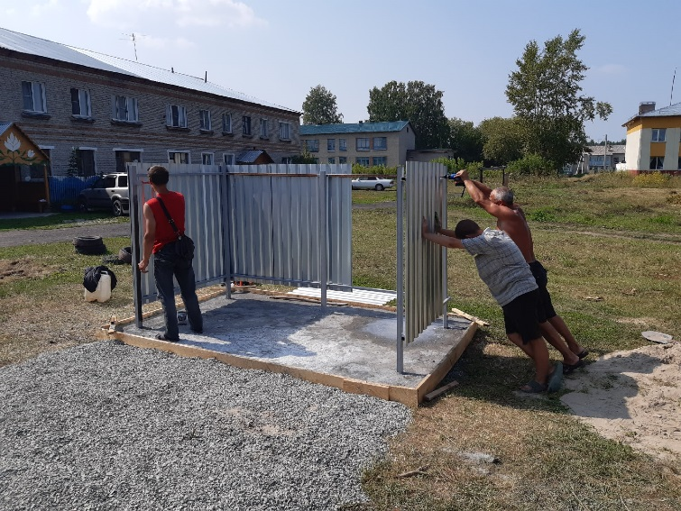ТОС «Уютный двор» устанавливает забор возле дома №11а по ул.Декабристов.

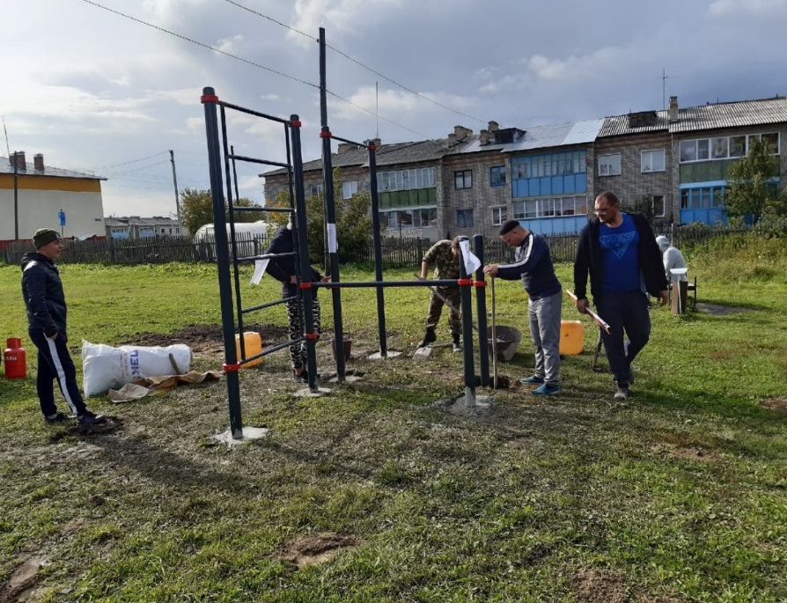

Хотелось бы, чтобы каждый председатель ТОСа объединил вокруг себя порядочных, неравнодушных и деятельных людей. А также создал молодёжные активы на своей территории. Чтобы молодежь, общаясь со старшим поколением, получила опыт и знания в общественной работе, что пригодилось бы им в будущем.

Так же 2020 году активные жители с. Ташара при поддержке жителей села и администрации Ташаринского сельсовета участвовали в конкурсе «Со мной Мошковский район успешнее» и получили поддержку в 4х проектах.

Проекты:

-«Навечно в памяти»-сделан ремонт памятника воинам погибшим во время Великой Отечественной войны

-«Мы за здоровый образ жизни»- Антон Воронович участвовал в конкурсе, собрал письма поддержки, а так же организовал молодежь. Было приобретено и установлено оборудование для воркаута. Большую помощь в расчистке площадки и установке турников оказали Воронович Антон, Батурин Виктор, Макаров Николай, Дильман Александр. Вместе они выкосили траву, спилили и увезли с площадки старые деревья.

-«Бежим вместе» Антон Воронович подал заявку и по данному конкурсу будут приобретены лыжные комплекты (ботинки+ лыжи+ палки) и переданы в лыжную секцию.

-«Спортивная надежда Ташары» - Дарья Лебедева подавала заявку на приобретение «ТАТАМИ», которым будут пользоваться дети, занимающиеся в спортивном кружке.

**2020 год порадовал активностью жителей с. Ташара .**

**Обращаемся к односельчанам с просьбой присоединиться к общему делу.**

**Благодарим тех, кто всегда участвует в благоустройстве нашего села.**

Администрация Ташаринского сельсовета